UNIVERSITÉ DE SHERBROOKE

Faculté de génie

Département de génie électrique et génie informatique

**Rapport APP5**

Électronique analogique et composant

APP5

Présenté à

Pr Serge A. Charlebois

Pr Jean-François Pratte

Présenté par

Mathieu Desautels – DESM1210

Philippe Couture – COUP0901

Université de Sherbrooke – 15 mars 2023

**Tables des matières :**

Mandat A : 4

CAS 1 : 4

P1.1 : 4

P1.2 : 5

P1.3 : 5

P1.4 : 5

CAS 2 : 6

P2.1 : 6

P2.2 : 7

P2.3 : 7

P2.4 : 8

CAS 3 : 11

P3.1 : 11

P3.2 : 12

P3.3 : 13

P3.4 : 14

P3.5 : 15

CAS 4 : 17

P4.1 : 17

P4.2 : 18

P4.3 : 18

P4.4 : 18

CAS 5 : 19

P5.1 : 19

P5.2 : 20

P5.3 : 20

P5.4 : 20

CAS 6 : 22

P6.1 : 22

P6.2 : 22

P6.3 : 23

P6.4 : 24

Mandat B : 25

Calculs : 25

Trouvé IDQ: 25

Trouvé *K*: 25

Trouvé *gm*: 25

Trouvé RD : 25

Trouvé VGS : 26

Trouvé RS : 26

Trouvé VG : 27

Trouvé R1 et R2 : 27

Résultats : 29

Bibliographie 30

**Liste des tableaux :**

Tableau 1 : Gain en boucle ouverte et en boucle fermée de chaque décade 23

Tableau 2 : Réponse du mandat B 29

**Liste des figures :**

Figure 1 : Réponse temporel des 5 premières périodes du signal sinusoïdal du cas 1 4

Figure 2 : Réponse temporel du niveau du signal DC du cas 2 6

Figure 3 : Réponse temporel du niveau du signal DC du cas 2 avec la résistance Rb 9

Figure 4 : Réponse temporel des 5 premières périodes du signal de sortie du cas 3 11

Figure 5 : Lieu de Bode en boucle ouverte du cas 3 13

Figure 6 : Lieu de Bode en boucle fermée du cas 3 14

Figure 7 : Réponse temporel des 5 premières périodes du cas 4 17

Figure 8 : Réponse temporel des 5 premières périodes du cas 5 19

Figure 9 : Réponse temporel des 5 premières périodes du cas 5.4 avec la nouvelle fréquence 21

Figure 10 : Lieu de Bode d’amplitude représentant le gain en boucle ouverte et en boucle fermée de l’amplificateur opérationnel du cas 6 24

# Mandat A :

## CAS 1 :

### P1.1 :

Figure 1 : Réponse temporel des 5 premières périodes du signal sinusoïdal du cas 1

La réponse temporelle de sortie du circuit à une amplitude maximum de 13,4V.

### P1.2 :

Le signal de sortie est déformé cela veut donc dire que l’imperfection appartient à la famille non-linéaire. C’est une plage dynamique de signal de sortie non-infinie. En effet, il y a un maximum de tension de sortie possible, soit dans ce cas 13,4V, qui devrait en fait être 15V, ce qui cause un problème dans le gain en fonction de l’entrée demandée.

### P1.3 :

La fiche technique de Texas Instruments [1] démontre que l’ampli-op TL062 ayant une alimentation de ±15V à une sortie minimum de ±10V et une sortie typique de ±13,5V à 25°C. Donc, la sortie attendue d’un signal d’entrée de ±1,5V avec un gain de -10 est de ±15V. Cependant, l’imperfection et les caractéristiques de l’ampli-op empêchent de satisfaire au besoin et de fournir cette tension.

### P1.4 :

Pour s’assurer de ne pas avoir cette imperfection, il serait préférable de diminuer le signal d’entrée à 1V pour ainsi avec le gain de -10, avoir un signal de sortie de 10V et respecter la contrainte.

D’une autre manière, un diviseur peut être fait en ajoutant une résistance de 3,3KΩ en série avec l’entrée de l’ampli-op et une de 6,6KΩ brancher au GND. Cela ferait un signal de 1V à l’entrée de l’ampli-op.

Il est également possible d’utiliser un autre ampli-op avec une plage dynamique désirée, qui lui aura une tension de sortie maximum égale à la tension de polarisation des ampli-op en se fiant à la fiche technique.

# CAS 2 :

### P2.1 :

Figure 2 : Réponse temporel du niveau du signal DC du cas 2

Grâce à la Figure 2 et du curseur A sur cette figure, il est possible de voir que le niveau de sortie DC en simulation est de 535,08 µV. Idéalement cette valeur devrait être de 0 V.

### P2.2 :

Grâce à l’explication mentionnée dans le numéro précédent, il est possible de déterminer que l’imperfection de l’ampli-op est de la famille DC et que le type de cette imperfection est représentée en fait par trois imperfections, soit le décalage des tensions d’entrées (input offset voltage) qui fait que la tension de sortie n’est pas de 0V même si la tension d’entrée est de 0V, le décalage des courants de polarisation d’entrées (input offset current), qui fait que les courants d’entrées ne sont pas symétriques et le courant de polarisation d’entrée (input bias current), qui lui circule dans des impédances externes qui produit des tensions. C’est trois imperfections mènent à pouvoir être représentées comme une petite source de tension à l’entrée de l’ampli-op même s’il n’y en a pas réellement. Comme expliqué précédemment, c’est possible de déterminer ceci puisque, sans excitation le circuit émet 535,08 µV en sortie alors que l’entrée est de 0 V.

### P2.3 :

Le fonctionnement d’un ampli-op est qu’il tente d’égaler la tension à ses bornes, soit, entre la patte 2 (V-) à la patte 3 (V+). Il est mentionné dans le problème que la patte 3 est branchée à la masse. La résistance R2 a donc la même tension de sortie que Vout comme l’indique le curseur A dans la Figure 2 et cette résistance est branchée à la patte 2, qui elle tente d’avoir la même tension que la patte 3 branché à la masse. La tension qui passe dans la résistance R2 est donc, Vout – 0. Grâce à l’équation (1), il est possible de trouver le courant circulant dans la résistance R2.

|  |  |
| --- | --- |
|  | (1) |

La fiche technique du TL062C de Texas Instrumental [1], indique que le courant de polarisation d’entrée (input bias current) de l’amplificateur est typiquement de 30 pA mais peut aller jusqu’à 400 pA. Cette valeur est le courant que l’ampli-op laisse passer lorsqu’il n’y a pas de charge à ses bornes. Il est donc possible de voir que la valeur calculée est une valeur dans la plage de donnée de la fiche technique.

### P2.4 :

Une résistance Rbias va être ajouter entre la masse et la patte 3 (V+) afin de minimiser le courant IBias, en minimisant R2 pour ainsi permettre que Vin et Vout =0 V. Pour calculer la valeur de Rbias, il faut utiliser l’équation (2).

|  |  |
| --- | --- |
|  | (2) |

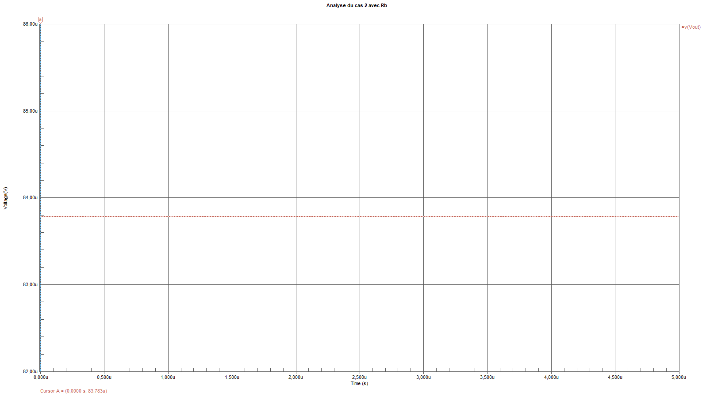

Figure 3 : Réponse temporel du niveau du signal DC du cas 2 avec la résistance Rb

À la suite de la simulation, il est possible de remarquer que la tension de sortie DC à diminuer à 83,783 µV. Elle a grandement diminué, mais elle n’est toujours pas de 0 V. Cela provient que l’étage d’entrée d’un ampli-op est conçu d’un amplificateur différentiel. Dans un ampli-op idéal, les courants d’entrées sont égaux. Cependant, étant donné qu’ils ne sont pas idéaux et qu’ils sont fabriqués en industries, les caractéristiques de ceux-ci seront légèrement différentes et les transistors d’entrées n’auront pas nécessairement le même courant de grille. Donc, IB- ≠ IB+, ce qui veut dire qu’il y aura toujours un courant Ioff. Ainsi, c’est possible de diminuer la tension de sortie mais la rendre égale à 0V est impossible étant donné que les ampli-op ne sont pas idéal. D’ailleurs, les transistors d’entrées n’auront pas le même Vt ou Vgs effectif, donc ils auront un offset voltage.

# CAS 3 :

### P3.1 :

Figure 4 : Réponse temporel des 5 premières périodes du signal de sortie du cas 3

La forme du signal n’est pas déformée, mais cela ne correspond pas à la réponse attendue. En effet, l’amplitude n’est pas la bonne puisque l’ampli-op n’est pas idéal. Si l’ampli-op serait idéal, le gain serait infini et l’amplitude du signal de sortie serait de 10 V (10 mV x 1000 = 10 V). Dans ce cas, il est plutôt à 8,6V.

### P3.2 :

C’est une imperfection qui est linéaire étant donné que le signal n’est pas déformé. Le problème est que le gain de l’ampli-op n’est pas infini. Les vrais ampli-op ont un gain d’amplitude fini entre 104 et 106. Le gain est de -1000 donc, avec la formule de dB, le gain en boucle fermé calculé est d’environ 60 dB. Selon la fiche technique de Texas instrument, pour le bon fonctionnement de l’ampli-op TL062, le gain minimal est de 70 dB.

### P3.3 :

Figure 5 : Lieu de Bode en boucle ouverte du cas 3

### P3.4 :

Figure 6 : Lieu de Bode en boucle fermée du cas 3

Selon les graphiques, le gain en boucle ouverte est de 76,26 dB et le gain en boucle fermée quant à lui est de 58,76 dB. La différence entre le gain en boucle ouverte et celui en boucle fermée est de 17,5 dB ceci est inférieur à 40 dB. Donc l’erreur sur le gain sera plus grande que 1%. Le gain en boucle fermé est donc trop grand et l’erreur résultante sera que le gain aura une marge d’erreur d’un peu plus de 10%.

### P3.5 :

À partir de la Figure 5, il est possible de calculer le gain en boucle fermée grâce à la formule (3). Avec le gain en boucle ouverte de 76,26 dB, il sera possible de calculer la valeur de l’amplitude et la comparer avec celle trouvé dans la Figure 4.

|  |  |
| --- | --- |
|  | (3) |

Il est donc possible de voir que la tension de sortie de la boucle fermée calculée en utilisant le gain en boucle ouverte, est très similaire à celui présent à la Figure 4. Il est donc possible d’assumer que le circuit aurait bel et bien une sortie de 8,677V. De plus, il est possible de calculer l’amplitude de sortie grâce au gain en boucle fermée trouvé dans la Figure 6. Graphiquement, ce gain en boucle fermée est de 58,76 dB. Avec l’information de la boucle fermée, il est possible de calculer la valeur de sortie de l’ampli-op avec la formule de dB (4).

|  |  |
| --- | --- |
|  | (4) |

La valeur calculée qui devrait être obtenue est de 8,67V à la sortie de l’ampli-op. Sur le curseur B de la Figure 4 on voit que la sortie serait de 8,667V. Cela valide donc nos calculs grâce aux simulations. Théoriquement, le signal de sortie devrait être de 10V. Cependant, étant donné qu’il y a une erreur de 10% et plus sur le gain, le résultat obtenu de 8,67V est juste et valide. Pour corriger cette imperfection, il serait pertinent de s’assurer que l’erreur sur le gain en boucle fermé soit convenable et de choisir un ampli-op avec un AVOL correspondant au besoin. De plus, il serait bien de distribuer le gain sur plusieurs étages en ajoutant des ampli-op, plutôt que d’un seul.

# CAS 4 :

### P4.1 :

Figure 7 : Réponse temporel des 5 premières périodes du cas 4

### P4.2 :

La sortie idéale de l’ampli-op serait de 2,5 V puisque l’entrée est de 250 mV et le gain du circuit est de -10. Cependant la valeur qui peut être vu en sortie grâce au curseur A de la Figure 7 est de 1,5584V. Il est donc possible de voir qu’il y a une imperfection qui cause le circuit de ne pas agir parfaitement.

### P4.3 :

Le signal de sortie est déformé c’est donc non-linéaire. La cause de cette malformation est à cause d’une plage de courant non-infinie, causé par la limitation de l’ampli-op peut fournir à la résistance de charge (R_charge). La faible résistance de charge comparé à la tension permet de justifier cette imperfection à l’aide de la fiche technique.

### P4.4 :

La *Figure 3 : Maximum Peak Output Voltage vs Load Resistance* de la fiche technique de Texas Instruments [1], nous apprend qu’avec une résistance de charge de 100 ohms, le circuit peut seulement fournir environ à 1,5V à la sortie. Cependant le circuit 4 à une sortie désirée de 2.5V, il est donc possible de calculer grâce à cette même figure la résistance qui devrait être utilisé pour assurer le bon fonctionnement de l’ampli-op. Pour un voltage de ±2.5V, la résistance qui devrait être utilisé est une résistance d’approximativement 150. Il est donc préférable de choisir une résistance de charge convenable.

## CAS 5 :

### P5.1 :

Figure 8 : Réponse temporel des 5 premières périodes du cas 5

### P5.2 :

Le signal de sortie est déformé c’est donc non-linéaire. C’est causé par le slew-rate de l’ampli-op qui est non-infini, le signal d’entée est trop rapide pour le temps de réponse de l’ampli-op.

### P5.3 :

Selon la fiche technique de Texas Instruments [1], la valeur attendue serait d’avoir un slew-rate d’environ 3,5 V / µs. Il est possible de le savoir grâce au tableau 6.10 de la fiche technique [1], ce tableau dit que le slew rate typique est de 3,5 V / µs et que le slew rate minimum est de 1,5 V / µs. C’est donc possible de calculer le slew rate réel grâce à la pente de monter et la pente de descente du graphique. Pour ces calculs, la pente de monté a été prise entre 1V et 4V (voir curseurs sur Figure 8). Pour la descente les points ont été pris à 4,5V et 1,25V.

Le slew rate pour la montée est de 3,215 V / µs, et celui de descente est de -3,486 V / µs. On voit donc que le slew-rate est à sa valeur maximale lorsqu’il monte et descends. Ce que cela veut dire est que peu importe l’amplitude du signal carré demandé à l’entrée, l’ampli-op ne pourra pas réagir plus vite que ce qu’il fait déjà.

### P5.4 :

Pour calculer la fréquence maximale du circuit 5 dans un sinus, l’équation (5) sera très utile. Celle-ci prends en référence le slew rate (SR) et l’amplitude du signal désirer (). Grâce à cette formule il est possible de déterminer la fréquence que le sinus devrait avoir. Pour avoir des calculs très précis, il est recommandé de prendre le slew-rate minimum. Cette donnée peut être trouvé dans la fiche technique de l’ampli-op utilisé. Dans le cas du circuit 5, il faut se référer à la fiche technique de Texas Instruments [1].

|  |  |
| --- | --- |
|  | (5) |

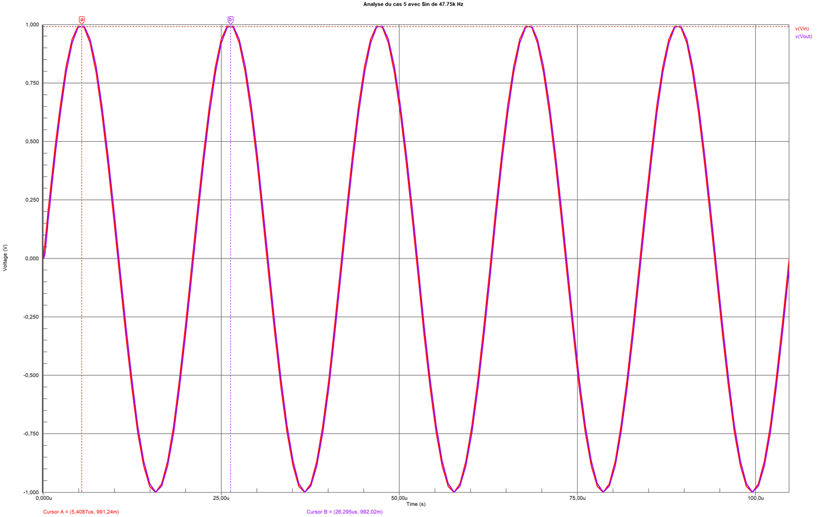Figure 9 : Réponse temporel des 5 premières périodes du cas 5.4 avec la nouvelle fréquence

# CAS 6 :

### P6.1 :

Grâce à l’équation (6), il est possible de trouver fBCL et fBOL.

|  |  |
| --- | --- |
|  | (6) |
| FBOL= ? |  |

FBCL= ?

### P6.2 :

R2= ?

Ω

### P6.3 :

Le gain en boucle ouverte de chaque décade a été calculé avec la formule suivante :

Le gain en boucle fermée de chaque décade a été calculé avec la formule suivante :

Tableau 1 : Gain en boucle ouverte et en boucle fermée de chaque décade

|  |  |  |
| --- | --- | --- |
| **Hertz (Hz)** | **Gain boucle ouverte (dB)** | **Gain boucle fermée (dB)** |
| 1 | 99,96 | 20 |
| 10 | 96,99 | 20 |
| 100 | 79,96 | 19,99 |
| 1000 | 59,99 | 19,99 |
| 10000 | 39,99 | 19,96 |
| 100000 | 20 | 16,99 |
| 1000000 | 0 | -0,04 |

Figure 10 : Lieu de Bode d’amplitude représentant le gain en boucle ouverte et en boucle fermée de l’amplificateur opérationnel du cas 6

### P6.4 :

Pour conclure, il est important de s’assurer de ne pas avoir un gain en boucle fermé trop élevé, et qu’il soit inférieur de 40 dB du gain à boucle-ouvert, pour avoir ainsi une erreur de moins de 1%. Pour ce faire, il est possible d’utiliser une cascade d’amplificateur avec des gains plus faible, afin d’obtenir le gain désiré. Dans ce cas, le gain en boucle fermé est inférieur de 80 dB donc c’est largement convenable puisque l’erreur sera de 0,01%. Dans le cas 6, l’imperfection remarqué fait partie de la famille linéaire et son nom est que le gain en boucle ouverte de l’ampli-op diminue avec la fréquence. En effet, plus la fréquence est haute, plus le gain est petit. Donc, juste après la fréquence de coupure en boucle ouverte (10Hz et plus), le gain ne sera plus le même et l’erreur sur le gain augmente en même temps que la fréquence augmente. Autrement dit, l’ampli-op en boucle ouverte ne sera pratiquement pas utilisable à haute fréquence puisque le gain sera plus petit que celui désirée. Bref, l’ampli-op sera presque seulement utilisable dans les basses fréquences, afin d’avoir un gain désiré, ce qui n’est pas très utile.

# Mandat B :

## Calculs :

### Trouvé IDQ:

Nous connaissons la puissance il est donc possible de trouver ID grâce à l’équation (7).

|  |  |
| --- | --- |
|  | (7) |

|  |  |  |
| --- | --- | --- |
| P | VDD | ID |
| 10 mW | 20 V | ? |

### Trouvé *K*:

Nous connaissons toutes les données pour calculer le K grâce au problème.

|  |  |
| --- | --- |
|  | (8) |

|  |  |  |  |
| --- | --- | --- | --- |
| KP | W | L | K |
| 75 µA/V2 | 250 µm | 5 µm | ? |

### Trouvé *gm*:

|  |  |
| --- | --- |
|  | (9) |

|  |  |  |
| --- | --- | --- |
| K | IDQ | *gm* |
| 1,875 mA/V2 | 0,5 mA | ? |

### Trouvé RD :

|  |  |
| --- | --- |
|  | (10) |

|  |  |  |
| --- | --- | --- |
| AV | *gm* | Rout |
| -7,5 V/V | 1,93694 mS | ? |

|  |  |  |  |
| --- | --- | --- | --- |
| Rout | rd | RL | RD |
|  | infinie | 10,000 | ? |

*rd est à négliger puisqu’elle est infinie

### Trouvé VGS :

|  |  |
| --- | --- |
|  | (11) |

|  |  |  |  |
| --- | --- | --- | --- |
| IDQ | K | VGS | VTO |
| 0,5 mA | 1,875 mA/V2 | ? | 1,5 V |

V

### Trouvé RS :

À l’aide de la loi de Kirchhoff et la contrainte de VDSQ qui est égal à VDD/2, il est possible d’obtenir RS

Loi des Nœuds :

|  |  |  |  |
| --- | --- | --- | --- |
| VDD | VRD | VDSQ | VRS |
| 20 V | IDQ * RD  0,5 mA * 6321,14 Ω  = 3,16 V | 10 V | IDQ * RS  0,5 mA * RS  RS? |

### Trouvé VG :

|  |  |  |
| --- | --- | --- |
| VGS | VG | VS |
| 2,02 V | ? | RS *IDQ  13,68 kΩ * 0,5 mA = 6,84 V |

### Trouvé R1 et R2 :

|  |  |  |
| --- | --- | --- |
| R | Transfert | R1//R2 |
| 10 000 | 99 % |  |

|  |  |  |  |
| --- | --- | --- | --- |
| VDD | VG | R1 | R2 |
| 20 V | 8,8763 V | ? | ? |

L’équivalent de R2 pour la R1 pour crée un seul inconnu dans la deuxième équation a été calculé.

## Résultats :

Tableau 2 : Réponse du mandat B

|  |  |
| --- | --- |
| **IDQ** | 0,5 mA |
| **gm** | 1,93694 mS |
| **RD** | 6,3 k |
| **VGS** | 2,02 V |
| **RS** | 13,68 K |
| **VG** | 8.,88 V |
| **R1** | 2,23 M |
| **R2** | 1,78 M |

# Bibliographie

|  |  |
| --- | --- |
| [1] | Texas Instruments, *Tl06xx Low-Power JFET-Input Operational Amplifiers,* Dallas, Texas: Texas Instruments, 2015. |